# 目录

## 引言

### 编写目的

**该文档首先给出项目的整体结构和功能结构概貌，试图从总体架构上给出整个系统的轮廓。便于用户、开发人员进行理解和交流。同时该文档也可以作为软件开发工作的基础和依据以及确认测试和验收的依据。**

### 项目背景

**小程序名称：至诚图书馆**

**开发者：福州大学至诚学院2018级软件工程综合实践课程团队--22**

**本项目经过了用户需求问卷调研，并深入分析用户需求以及现有产品痛点，得出图书馆拥有有大量的图书及座位资源，但随着时代的变化，单纯的线下图书馆不足以满足同学们变化的需求，通过小程序高效，快捷地帮助图书馆管理数据信息，有效开展工作。**

### 预期读者

* **产品经理：项目经理可以根据该文档了解预期产品的功能，并据此进行系统设计、项目管理。**
* **设计员**：**对需求进行分析，完成对框架 、数据库、UI等的设计。**
* **程序员**：**根据本文档对软件进行开发工作。**
* **测试员**：**根据本文档编写测试用例，并对软件产品进行功能性测试和非功能性测试。**
* **用户：了解预期产品的功能和性能。**

### 4.术语说明

| **序号** | **缩写** | **定义** |
| --- | --- | --- |
| 1 | 小程序 | 微信小程序，“一种新的应用形态” |
| 2 | UI | 用户界面，User Interface的缩写 |
| 3 | HTTP | HyperText Transfer Protocol的缩写，超文本传输协议 |

### 5.参考资料

[1]《GB9385-2008 计算机软件需求规格说明规范》

[2]《GB9386-2008 计算机软件测试文档编制规范》

[3]《SJ11234-2001 软件过程能力评估模型》

[4]《构建之法》第三版 作者：邹欣

[5]《软件工程》第八版 作者：罗杰 S.普莱斯曼

## 产品描述

**图书馆拥有有大量的图书及座位资源，但随着时代的变化，单纯的线下图书馆不足以满足同学们变化的需求。所以我们设计了一款功能完善的小程序，可以满足学生的求学需求**。

1. **用户界面**

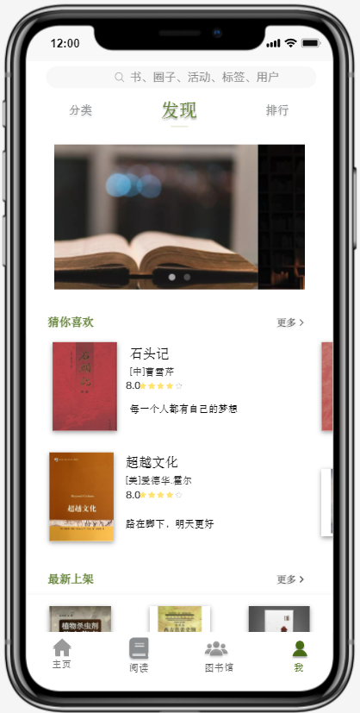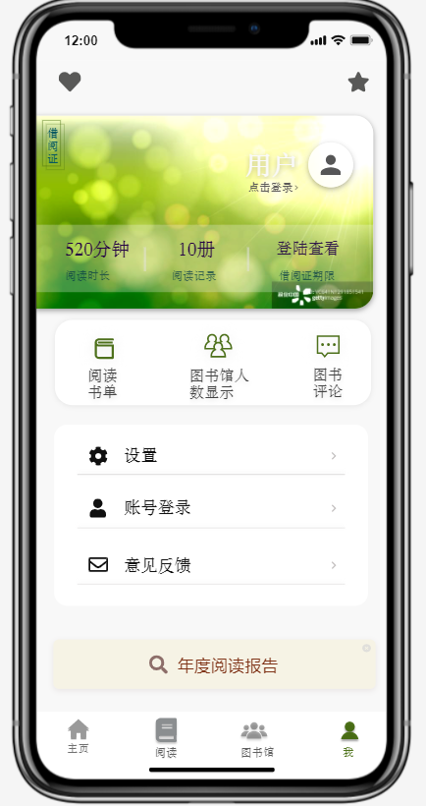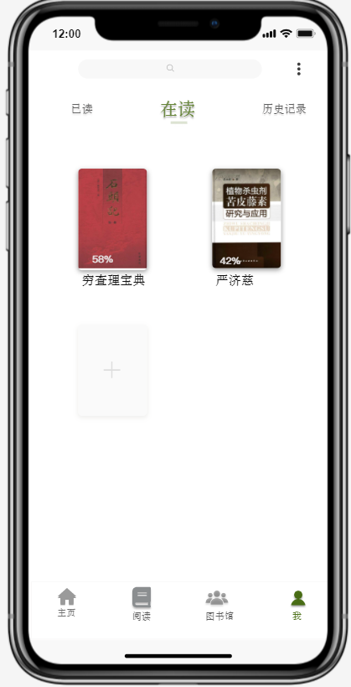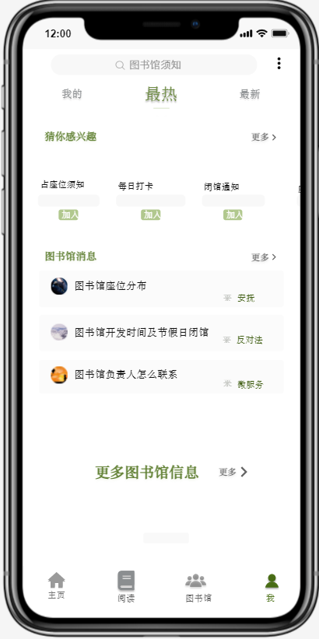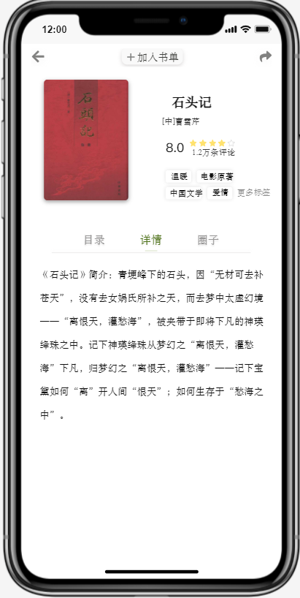 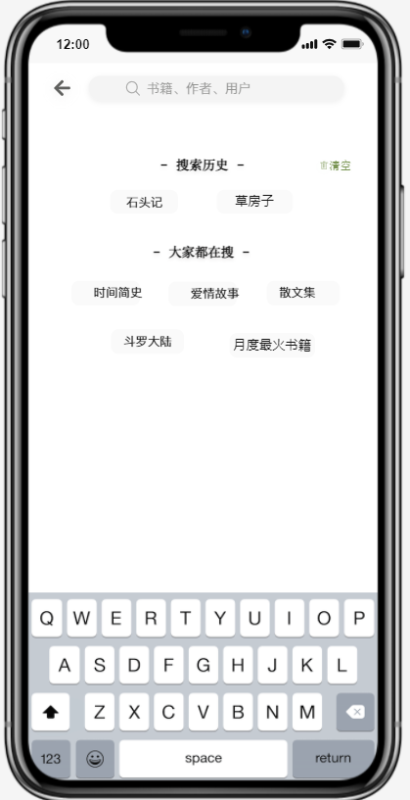

1. **产品功能**

### 图书搜索功能：线上通过关键字进行模糊查找，查询图书馆是否有自己想要借阅的书籍以及是否有电子书版本，查找结果显示图书所在楼层、书架位置，方便借阅。

### 在线阅读功能：随时随地阅读图书馆所拥有的电子书资源。

### **年度阅读报告:**统合学生一年的阅读记录做出年度阅读排行。

### 图书评论功能:阅读过某本书籍的同学可以对该书进行评论，为其他同学提供借鉴。

### 图书馆人数显示:**实时显示图书馆内人数判断是否拥挤，为想去图书馆的同学提供判断依据。**

### 注：目前我们主要致力于实现图书搜索功能与在线阅读功能，其余功能若是有能力与 时间也会逐渐实现。

1. **用户特点**

**设计该小程序主要是便于高校学生使用，大部分的高校学生都是热爱学习的，拥有强大的自律能力。但有少部分学生具有拖延症，缺乏时间观念。都善于使用手机，接触新鲜事物。**

1. **约束**

**约束包括时间约束，团队约束，技术约束，经济约束等等。时间紧迫，只有两周时间，我们是由六个学生组成的一个小小团队，刚接触这一类知识，缺乏经验，技术欠缺。设计APP需要大量的金钱投入，控制设计开销成本。**

1. **假设和依赖关系**

**本项目是否能够顺利的进行，主要依赖于团队成员的合作能力以及组长优秀的领导能力，当组长将各个任务分配下来的时候，各个成员能否能够出色的完成是成功的关键。**

1. **用户场景**

**A（小红）小红是个倒霉蛋，每次去到图书馆都是爆满，而他喜欢安静，不喜欢人多的时候去自习。这时候就可以使用我们设计的小程序，通过图书馆人数显示功能查询馆内自习人员的具体人数。**

**B（小明）小明是一个宅男，不喜欢出门，但是他喜欢阅读。买太多书烧钱。这些时候就可以使用我们设计的小程序，通过小程序使用在线阅读功能，足不出户即可享受阅读带来的快乐，同时小程序还配备了年度阅读报告功能，可以分享战绩到朋友圈给亲戚看看。**

**具体需求**

1. **外部接口：扫描二维码进入小程序；在微信搜索小程序进入**

**功能：图书搜索功能**

**在线阅读功能**

**年度阅读报告**

**图书评论功能**

**图书馆人数显示**

1. **性能需求：支持500人同时访问小程序**
2. **数据库逻辑需求：解决数据冗余和数据维护异常**
3. **设计约束：技术约束**
4. **可靠性：小程序正常运行，不会因人阅览量增多发生卡顿**
5. **可用性:可以实时搜索书籍，阅读书籍；随时查看图书馆是否拥挤；可以通过他人对图书的评论来选择借阅书籍**
6. **安全保密性:提前录入本校学生信息，通过使用学号来登录，只连接校内网络**
7. **可维护性:校内人数固定，不会因人数过多导致小程序崩溃，只需部分图书馆人员对小程序进行维护**
8. **用户类型：本校学生及老师**
9. **系统模式：CRM(客户关系管理，不断加强与顾客交流，不断了解顾客需求，不断对产品及服务进行提高)**